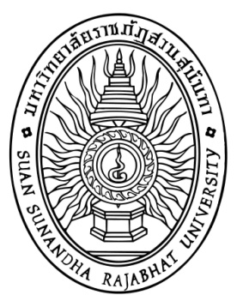

กลยุทธ์การบูรณาทำงานการบริหารจัดการขยะอย่างยั่งยืน ปีพ.ศ. 2558-2562 ระหว่างกรุงเทพมหานครกับชุมชนในพื้นที่เขตดุสิต กรุงเทพมหานคร

Strategic integration of sustainable waste management in 2015-2019 between Bangkok and communities in Dusit. Bangkok.

โดย

ผู้ช่วยศาสตราจารย์.ดร.สุดาภรณ์ อรุณดี

วิทยาลัยนวัตกรรมและการจัดการ

ได้รับงบประมาณสนับสนุนจาก มหาวิทยาลัยราชภัฏสวนสุนันทา
งบประมาณแผ่นดิน ประจำปี 2560

